№25

31.08.2022г

Уважаемые жители муниципального образования Скалинского сельсовета!

От всей души поздравляем жителей Скалинского сельсовета,
родившихся в сентябре!

Пусть в жизни будет все, что нужно: Здоровье, мир, любовь и дружба.
Не отвернется пусть успех, удача любит больше всех.
Пусть счастье будет настоящим, к мечте и радости манящим.
Желаем много светлых лет без боли, горестей и бед!
С.В. Яшенькин Глава Скалинского сельсовета
А.Б. Геккель Председатель Совета депутатов
Ю.А.Токарева Председатель Совета ветеранов

День знаний — символ чистоты, доброты. Это начало учебного года! Это прекрасный повод собраться с мыслями и окунуться в бездонный
океан науки. Пусть новый учебный год пройдет счастливо и результативно
как для учеников, так и для педагогов. Новых открытий и впечатлений вам в этом новом образовательном году!

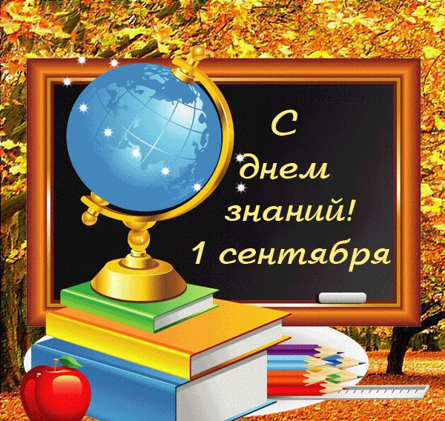
С.В. Яшенькин - Глава Скалинского сельсовета Колыванского района Новосибирской области
А.Б. Геккель - Председатель Совета депутатов Скалинского сельсовета Колыванского района
Новосибирской области

Доводим до Вашего сведения информацию:
Муниципальный правовой акт о внесении изменений в устав муниципального образования, принятый решением внеочередной 17 сессией Совета депутатов Скалинского сельсовета Колыванского района Новосибирской области от 25.02.2022г. № 95 "О принятии муниципального правового акта о внесении изменений в Устав сельского поселения Скалинского сельсовета Колыванского района Новосибирской области". Соответствует Конституции Российской Федерации, федеральным законам, Уставу и законам Новосибирской области, зарегистрирован Главным управлением министерства юстиции Российской Федерации по Новосибирской области 23.08.2022г. № RU 545103102022001

=============== =============== =============
Уважаемые жители муниципального образования Скалинского сельсовета!

Администрация Скалинского сельсовета обращает Ваше внимание на необходимость соблюдения Правил благоустройства на территории Скалинского сельсовета Колыванского района Новосибирской области.
Каждый из нас хочет жить и растить детей в благоприятных и комфортных условиях. Давайте вместе создадим эти условия, столь необходимые для нашего здоровья. С этой целью разработаны Правила благоустройства на территории каждого сельского поселения Колыванского района. Только при условии неукоснительного соблюдения настоящих Правил, мы улучшим качество жизни и повысим культуру обустройства нашего населенного пункта. В помощь Вам предлагаем краткую памятку с основными положениями Правил благоустройства. Собственники, владельцы, пользователи индивидуальных жилых домов в целях благоустройства собственных территорий обеспечивают уборку территории, соблюдение чистоты и порядка на территории в границах отведенного земельного участка, а также на прилегающей территории на расстоянии 10 метров по периметру от отведенного земельного участка, со стороны дороги - до тротуара.
На всей территории каждого сельского поселения запрещается:
1) самовольное возведение препятствий, установка блоков и иных ограждений территорий, мешающих проезду специального транспорта; самовольное размещение малых архитектурных форм на землях общего пользования;
2) выгул (выпас) животных и домашней птицы на детских и спортивных площадках, на территориях детских дошкольных учреждений, школ и других учебных заведений, на территориях объектов здравоохранения и административных учреждений, на газонах, в местах отдыха населения, а также допуск животных и домашних птиц в водоемы в местах, отведенных для массового купания населения;
3) выпускать домашнюю птицу и скот за пределы принадлежащего собственнику земельного участка
4) выбрасывание мусора, включая окурки, упаковочную тару, бутылки и т.д. из окон жилых домов и автомобилей;
5) хранение и складирование, в том числе и временно, разукомплектованных и по иным причинам непригодных к эксплуатации транспортных средств, строительных материалов, различного мусора, предметов домашнего обихода на придомовых, территориях общего пользования индивидуальной застройки, прилегающих и внутриквартальных территориях, улицах, обочинах дорог;
В соответствии со статьей 8.22 Закона Новосибирской области от 14.02.2003 №99- ОЗ «Об административных правонарушениях в Новосибирской области»установлена административная ответственн-ость за нарушение требований, установленных Правилами, в виде предупреждения или наложения административного штрафа на граждан в размере от двух тысяч до пяти тысяч рублей; на должностных лиц - от десяти тысяч до двадцати тысяч рублей; на юридических лиц - от двадцати тысяч до тридцати тысяч рублей . Не нужно ждать, когда к Вам придут с особым приглашением навести должный порядок, не нужно рассчитывать, что кто-то наведет его за Вас. Это дело каждого из нас!
11 сентября 2022 года село Скала отмечает свое 300 -летие, давайте накануне праздника вместе сделаем село ещё красивее. Любите свое село! Соблюдайте чистоту и порядок!
=============== =============== =============

Материалы подготовлены: Глазунова Ю.В., администрация Скалинского сельсовета
Набор и верстка: Глазунова Ю.В.
Адрес: 633180 Новосибирская область Колыванский район, с. Скала, ул. Чехова-47, тел/факс. 25-266
Тираж 300 экземпляров. Официальный сайт администрации Скалинского сельсовета: skalinskiy.nso.ru

